TP1.TS Analyse spectrale d’un signal transformé de Fourier discrete :

Representation fréquentielle et temporelle :

clear all

close all

clc

fe = 1e4;

te = 1/fe;

N = 10000;

t = (0:N-1)*te;

x = 1.2*cos(2*pi*440*t+1.2)+3*cos(2*pi*550*t)+0.6*cos(2*pi*2500*t);

% plot(t,x,'.');

%

f =(0:N-1)*(fe/N);

y = fft(x);

%sans decalage

% plot(f,abs(y));

fshift = (-N/2:N/2-1)*(fe/N)

%decalage

% plot(fshift,fftshift(2*abs(y)/N))

bruit = 5*randn(size(x));

% plot(bruit)

xbruit = x+bruit;

ybruit = fft(xbruit);

%plot(fshift,fftshift(abs(ybruit)));

subplot(3,2,1)

plot(t,x,'.');

subplot(3,2,2)

plot(fshift,fftshift(2*abs(y)/N))

subplot(3,2,3)

plot(t,xbruit)

subplot(3,2,4)

plot(fshift,fftshift(abs(ybruit)));

subplot(3,2,5)

bruit = 50*randn(size(x));

% plot(bruit)

xbruit = x+bruit;

plot(t,xbruit)

subplot(3,2,6)

ybruit = fft(xbruit);

plot(fshift,fftshift(abs(ybruit)));

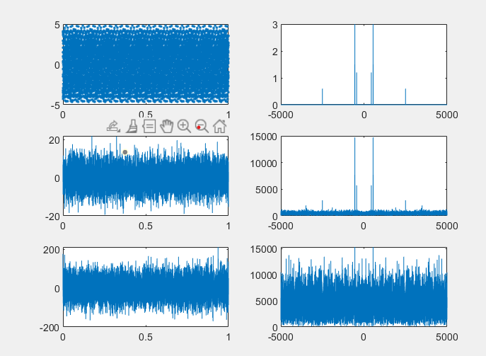

Analyse frequentielle du champ du **rorqual bleu;**

clear all

close all

clc

[x,fs]= audioread("bluewhale.au");

chant = x(2.45e4:3.10e4);

N = length(chant);

ts = 1/fs;

t = (0:N-1)*(10*ts);

plot(t,chant);

dsp_chant = (abs(fft(chant)).^2)/N;

f = (0:floor(N/2))*(fs/N)/10;

plot(f,dsp_chant(1:floor(N/2)+1))

% sound(x,fs) //ecouter le son

[xx,fss]= audioread("hii.mp3");

sound(xs,fss)

